****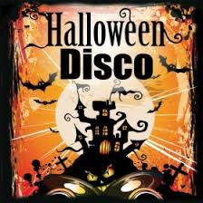

**Halloween Kinderdisco**

**Vrijdagavond:**

**27 oktober**

**7 – 9 jaar 18.30 – 20.00 uur**

**10 – 14 jaar 20.15 – 22.00 uur**

**Gratis entree, consumptie €0,50**

**Dollardstraat 119, speeltuinrivierenwijk.nl, Facebook@Speeltuin Rivierenwijk Amersfoort**